Γυμνάσιο Σκριπερού
Παρασκευή 20-11-2009
Α τάξη
Διαγώνισμα στη Γεωγραφία- Α Τρίμηνο
Ονοματεπώνυμο………………………………………………………………

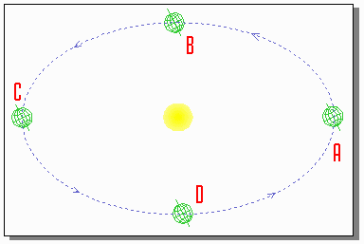

Α)Μελετώντας την παραπάνω εικόνα, στην οποία φαίνεται η τροχιά της Γης γύρω από τον Ήλιο, να απαντήσετε στις παρακάτω ερωτήσεις:

- Τι ημερομηνία έχουμε στο σημείο C και ποια είναι η ονομασία της για το βόρειο ημισφαίριο;
- Τι εποχή έχουμε για το βόρειο ημισφαίριο στο τμήμα AB;
- Τι εποχή έχουμε για το νότιο ημισφαίριο στο τμήμα BC ;
- Βρες ένα σημείο στo οποίoη ημέρα είναι ίση με τη νύχτα.
- Σημείωσε ένα επιπλέον σημείο Ε στο οποίο η ημέρα να είναι μεγαλύτερη από τη νύχτα στο νότιο ημισφαίριο.

Β) Απάντησε με Σ ή Λ (Σωστό ή Λάθος) στις παρακάτω ερωτήσεις:

- Η ακτίνα της Γης είναι περίπου 6400 Km.
- Οι εποχές οφείλονται στην περιστροφή της Γης γύρω από τον άξονά της.
- Το σχήμα της Γης είναι απολύτως σφαιρικό.
- Στην Ελλάδα η ημέρα είναι ίση με τη νύχτα δυο φορά το χρόνο.
- Τον Αύγουστο η διάρκεια της ημέρας συνεχώς αυξάνεται.

♫

